PKP Polskie Linie Kolejowe S.A.
Biuro Komunikacji i Promocji
Targowa 74, 03 - 734 Warszawa
tel. + 48 22 473 30 02
fax + 48 22 473 23 34
rzecznik@plk-sa.pl
www.plk-sa.pl

Poznań, 7 września 2018 r.

Informacja prasowa
Nowe perony na trasie Poznań – Warszawa

Pasażerowie korzystają z nowego peronu na stacji Konin. We wrześniu podobnie będzie w Podstolicach. Na linii Poznań – Warszawa układane są tory, budowane wiadukty, mosty i przejścia podziemne. Efektem inwestycji z Krajowego Programu Kolejowego, realizowanej przez PKP Polskie Linie Kolejowe S.A. będą sprawniejsze i bezpieczniejsze podróże. Pasażerowie zyskują komfortową obsługę na stacjach i przystankach.

W lipcu zakończyły się zasadnicze prace na 60 km dwutorowym odcinku linii między Wrześnią a Koninem. Pasażerowie korzystają z pociągów regionalnych. Modernizacja postępuje na odcinku Konin – Barłogi.
W Koninie pasażerowie korzystają z nowego peronu. Montowana jest wiata. Remontowane przejście podziemne ułatwi dostęp do pociągów. Zaawansowana jest budowa nowego przejścia pod torami na przedłużeniu ul. Torowej. Obiekt będzie dostosowany do potrzeb osób o ograniczonych możliwościach poruszania się. Pochylnie pozwolą na dogodne korzystanie z przejścia. Na stacji zakończono prace torowe.
Między Kołem a Barłogami, w miejsce już zdemontowanego toru, będzie ułożony nowy. W Kole widać budowę dwóch nowych peronów. Wykonawca zdemontował też starą kładkę nad torami. Będzie nowe przejście podziemne z pochylniami i windą.
Pomiędzy Kołem a Kramskiem specjalna maszyna czyści i wybiera tłuczeń. Równocześnie na tym szlaku pociąg do potokowej wymiany nawierzchni układa nowe podkłady i szyny. Zdemontowano większość starej sieci trakcyjnej.
Na stacji Podstolice we wrześniu podróżni skorzystają z nowego peronu. Wszystkie tory zostaną oddane do eksploatacji. Między Kostrzynem Wielkopolskim a Podstolicami kończą się roboty na jednym torze i rozpoczęły się odbiory techniczne. We wrześniu wykonawca przystąpi do robót na sąsiednim torze na szlaku Podstolice – Kostrzyn Wielkopolski – Swarzędz.
W Kutnie przebudowywane są perony i tory. Modernizowane jest przejście podziemne. Widać zarys nowych peronów nr 3 i 4 oraz konstrukcje wiat na peronie nr 4. Postępuje budowa lokalnego centrum sterowania.
Zakończono prace na szlaku Krzewie – Kłodawa. Po odbiorze eksploatacyjnym przywrócono prędkość 160 km/h. Aktualnie prowadzone są prace w torze nr 1 na szlaku Kłodawa – Zamków. Zdemontowano stary tor i sieć trakcyjną. Budowane są konstrukcje wsporcze sieci trakcyjnej. Między Kutnem a stacją Krzewie wykonawca rozbiera tor i sieć trakcyjną. Rozpoczął również montaż nowych konstrukcji sieci.
W Łowiczu w miejscu zlikwidowanej kładki budowane jest przejście podziemne dostosowane do potrzeb osób o ograniczonej mobilności. Widać już konstrukcje wiaduktu drogowego, który zastąpi przejazd kolejowo – drogowy w ciągu ul. 3 Maja, Trwają roboty torowe. Będzie budowana wiata na peronie nr 1. Widać już nowy budynek lokalnego centrum sterowania.
Na 14-kilometrowym szlaku Jackowice – Żychlin ukończono prace w jednym z torów. Kończą się prace na jednym torze na odcinku Bednary – Łowicz. W Mysłakowie budowany jest nowy peron.
Przy modernizacji linii kolejowej Poznań – Warszawa pracuje dzienne przeszło 500 osób. Układanie torów postępuje dzięki nowoczesnym maszynom torowym: podbijarkom, zgarniarkom, oczyszczarkom tłucznia czy pociągowi SUM do potokowej wymiany nawierzchni. Wykorzystywane są spychacze, koparki, samochody ciężarowe, ładowarki, maszyny do stabilizacji i wzmacniania gruntu. Na modernizowanej trasie Sochaczew – Swarzędz wykorzystano już 313 tys. ton tłucznia. Położono prawie 12 tys. ton szyn i ułożono 165 tys. podkładów. Zużyto już 104 tys. metrów sześciennych betonu.
Modernizacja torów, sieci trakcyjnej i obiektów między Warszawą a Poznaniem zwiększy możliwości przepustowe linii i pozwoli na przejazd większej liczby pociągów. Projekt zapewni sprawniejszy ruch regionalny i międzyregionalny. Przebudowa układów stacji, zapewni także sprawną obsługę dłuższych pociągów towarowych i lepsze warunki dla przewozów cargo.
Nowoczesne urządzenia, lokalne centra sterowania, nowe bezkolizyjne skrzyżowania i przebudowane przejazdy kolejowo-drogowe zwiększą poziom bezpieczeństwa. Dla wszystkich pasażerów przebudowane stacje i przystanki będą wygodniejsze i przystępniejsze.
Projekt „Prace na linii kolejowej E20 na odcinku Warszawa – Poznań – pozostałe roboty, odcinek Sochaczew – Swarzędz współfinansowany jest przez Unię Europejską z Instrumentu „Łącząc Europę”.
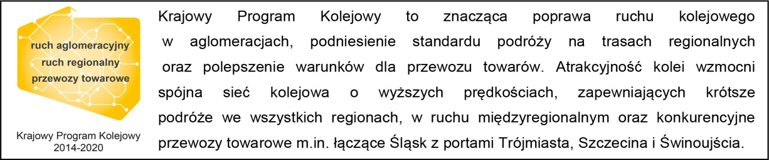

Kontakt dla mediów:
Zbigniew Wolny
Zespół prasowy
PKP Polskie Linie Kolejowe S.A.
rzecznik@plk-sa.pl
T: + 48 600 084 749

„Wyłączną odpowiedzialność za treść publikacji ponosi jej autor. Unia Europejska nie odpowiada za ewentualne wykorzystanie informacji zawartych w takiej publikacji”.

